**说明书封底**

**弯箍机**

**设备使用说明及注意事项**

**1、开机前准备**

1）、设备操作人员上岗时，必须带好安全帽。

2）、检查相关电路有无异常，尤其PE线的连接情况。确认无异常后合上总电源开关。

3）、闭合操作台上的电源开关，检查有无报警显示，如果有报警显示，按报警画面的 故障提示消除报警故障。

**2、操作台结构介绍**

**注意：进行操作的人员必须经过专门培训，并能掌握操作要求的人员才能进行，否则错误的操作会使内部程序遭到破坏，使设备无法进行工作。**

**特别注意：当正在使用的电子盘出现故障后，需要更换新的电子盘时，更换完电子盘后或其它任何情况产生的不存在原始补偿数据时，需要重新设置原始补偿参数，如果没有设置工艺参数，将发生损坏机器的事件，切记！！！（原始参数有培训人员给出数据表格）**

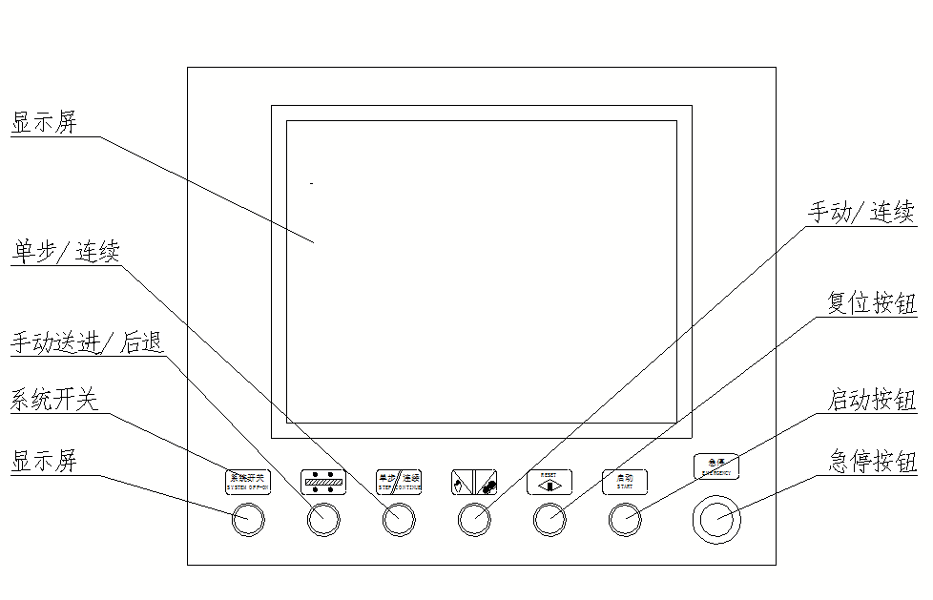

**3、操作方法**

**注意：在保证电路正常和接地线紧固的情况下再进行电器操作。在设备主机架上设有明显的接地点，设备安装时必须将PE线接至接地点上，但决不允许将N【零线】接至接地点上！**

1）、首先打开电控柜总电源。

2）、打开系统开关。

3）、电机进入系统，即进入工作界面。

4）、当出现紧急情况或错误动作时必须及时按下急停按钮，此时急停显示灯将打开。

5）、根据显示屏的报警提示解除错误，按下复位键恢复准备工作状态。

**注意**：当在自动工作时出现故障得到解决后，无法实现各结构回到工作初始位置时，要按下急停后复位回参。

1. **参数设定**

1）、当进行一种新的生产任务时需要进行机械调整。这样可能会产生几件不合格样品， 请您在调试时进行单步调整。

2）、当进行工作时由于速度的快慢会对长度和角度有些影响，请在速度调整固定后对机械的长度和角度进行微调。

3）、PLC的参数在出厂前已经设定好，经我公司允许的条件下需要专业人员进行修改操作，其他人员不得私自修改。

4）、速度设定

**注意：当加工Φ12、Φ13的钢筋时应限制加工速度，否则速度过快将使机械受到严重损坏。当弯曲箍筋的尺寸（边长或对角边长）大于400毫米时应相应的减慢弯曲速度，这些在程序中已设定，但根据实际情况客户应自行进行调整。**

**5、系统操作说明**

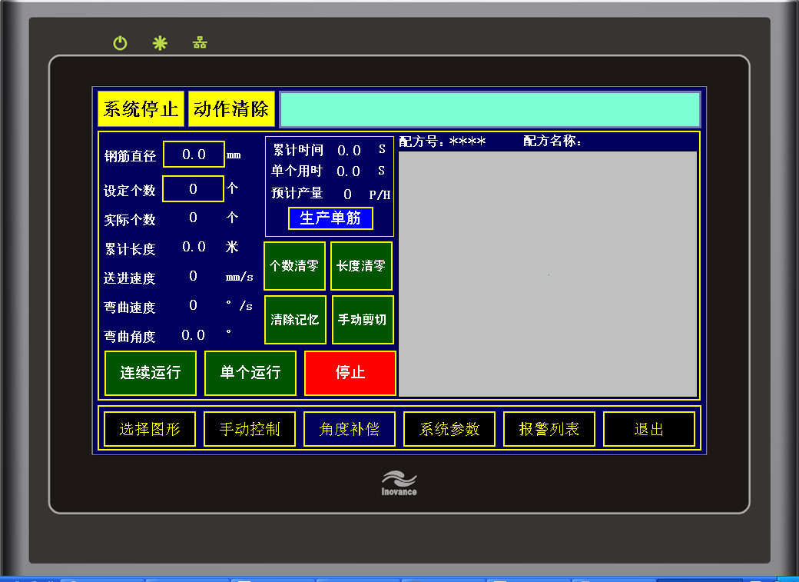**1） 主界面说明**

图5-1 主界面

主界面主要显示加工状态、生产用时、数量，手动操作按钮及主菜单。

1、 钢筋直径设定，图中“钢筋直径”后面输入要加工刚筋的直径，要求输入标称直径；

2、 设定生产数量，在“设定个数”后的黄色框内输入计划加工的数量即可；在该行下面有“实际个数”，显示的是已加工数量，当达到设定个数时，机器停止工作。

当重新工作时须按“个数清零按钮”以重新计数。

**注意：要根据加工情况选择“生产单筋”或“生产双筋”（蓝色图框内，用手触摸，会在这两个状态切换）**

3、 工作状态显示，在面板上还可以显示“累计长度”、“弯曲速度”、“送进速度”、“弯曲角度”、“累计时间”、“单个用时”等。

4、 绿色框内为手动按钮，调整机器折弯是应选择“单个运行”，调整完成后，正常连续生产时，要按“连续运行”按钮。

另外，“记忆清除”，清除操作的所有记录；

“手动剪切”，手动切断钢筋；

“停止”，机器停止动作。

5、在主界面的下方，是五个菜单，点击分别进入相应界面

**2）手动控制界面**

点击“手动控制”，进入界面，如下图所示，点击界面内按钮，可以进行相应操作。

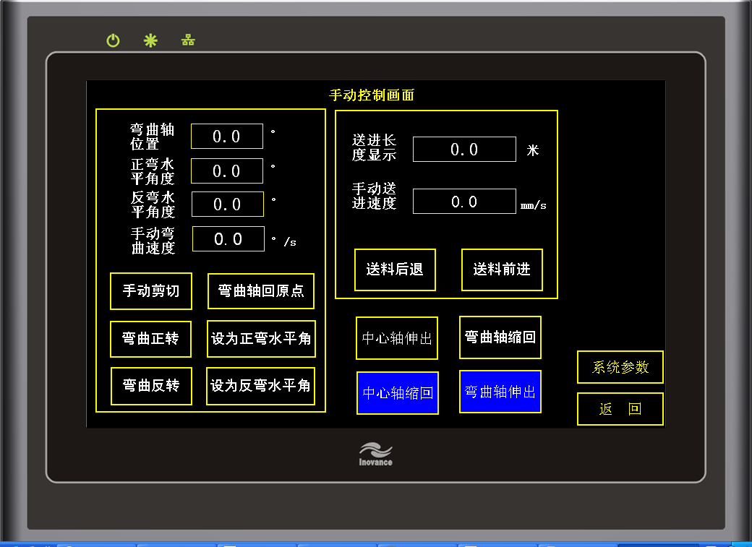

图5-2 手动控制界面

**2）系统参数界面**

**注意： 系统参数内所有参数在出厂时已调整完毕，切勿随意更改！**

系统参数界面见下图：点击厂家参数可进入相应界面，里面的数字出厂时已调好，请勿随意更改，在这里不再赘述。

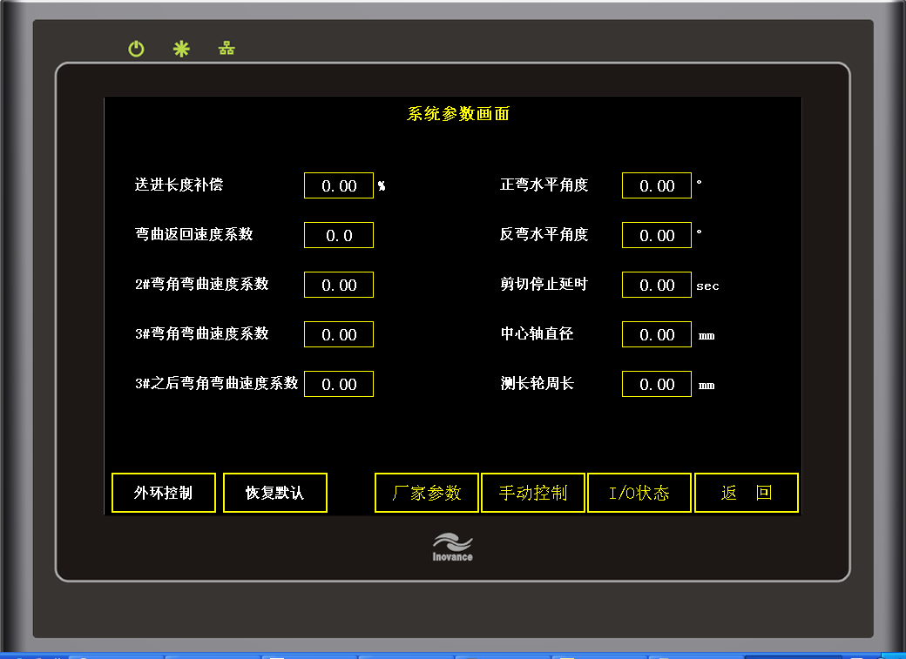

图5-3 系统参数界面

**3）、报警及提示信息窗口**

如下图所示：

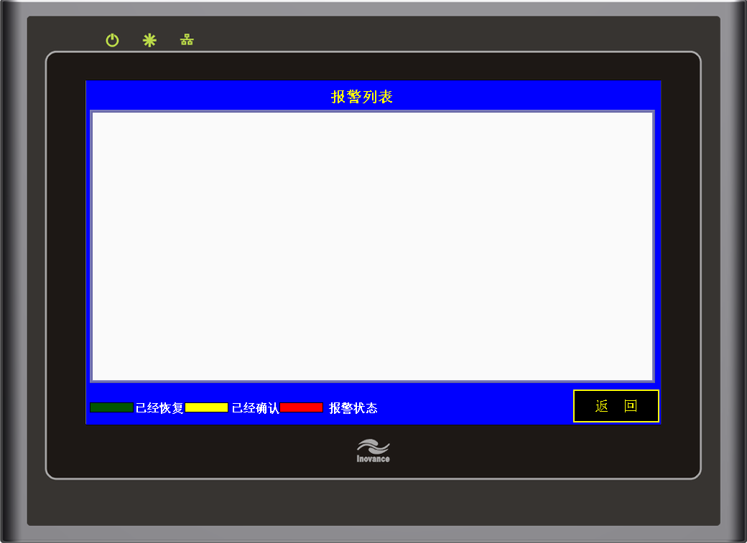

图5-4 报警界面

**4）、图形编辑画面**

点击选择图形可以进入图形选择界面，如图5-5所示，点击想要的图形即可进入图形编辑状态，如图5-6所示。

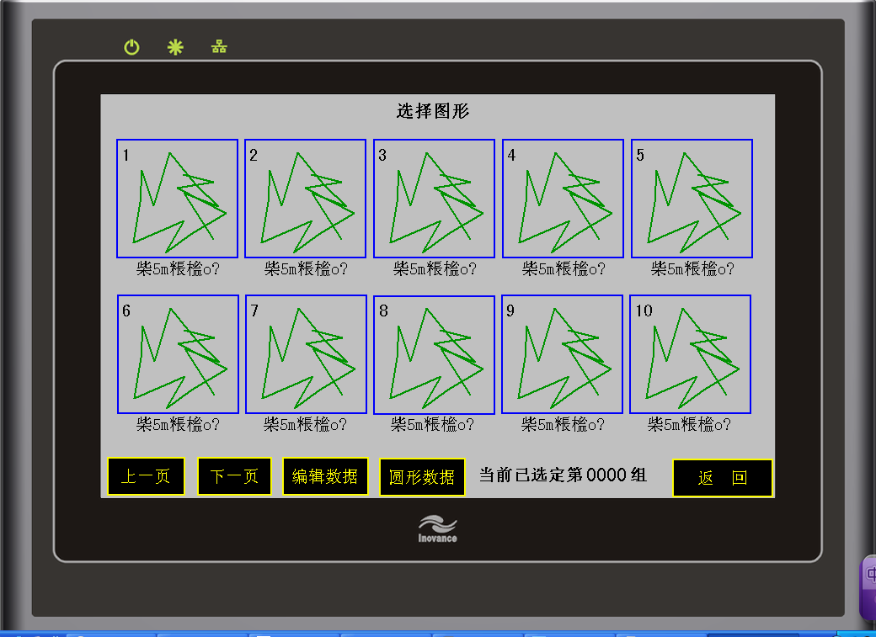

图5-5 图形选择界面

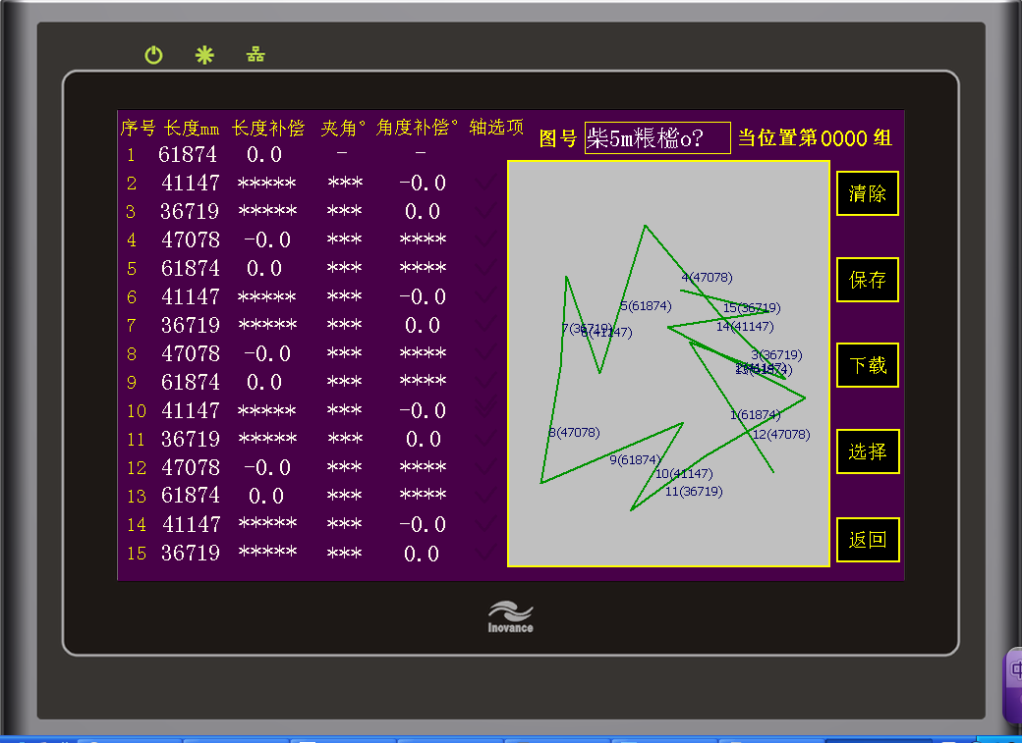

图5-6 图形编辑界面

在这里依次输入长度、角度即可完成图形编辑，右边窗口有图形预览，可方便查看。

**注意：在试弯曲时，需要调整时可进入次界面，分别对边长和角度进行调整，调整完后注意保存并下载，在进行调试操作。**

图形编辑完成后，应保存所编辑图形，并下载到当前工作画面，下图为图形确认画面。

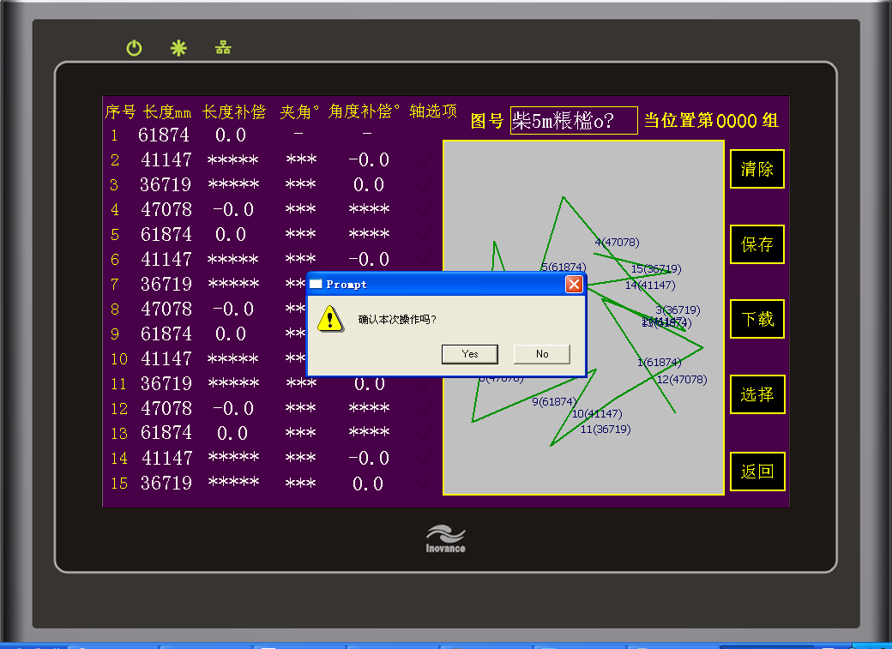

图5-7 图形编辑确认界面

另外，在编辑状态可以通过轴选项，选择是否加入弯曲轴伸缩的动作。

进行角度补偿时，可进行统一调整。

点击主界面“角度补偿”菜单即可进入该界面，选择相应钢筋直径及相应折弯角对应的方框，输入要补偿的角度即可。

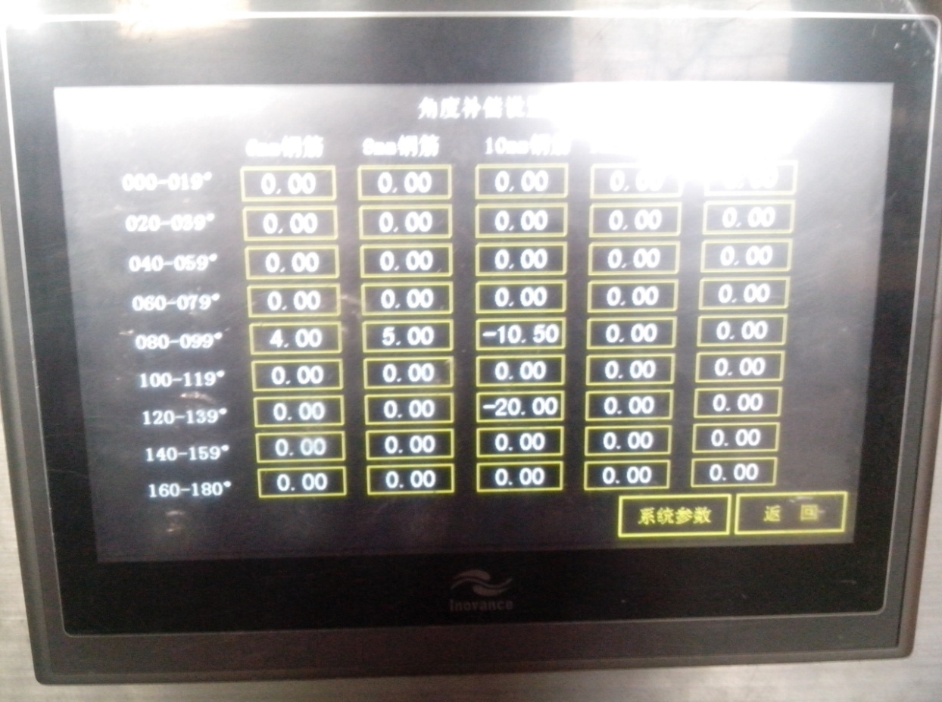

图5-8 角度补偿界面

**5） I/O监视功能**

该功能的主要目的是在系统出现故障时。用于监视机器的运行状态，及发生故障时查看报警代码。如图5-8、5-9所示；

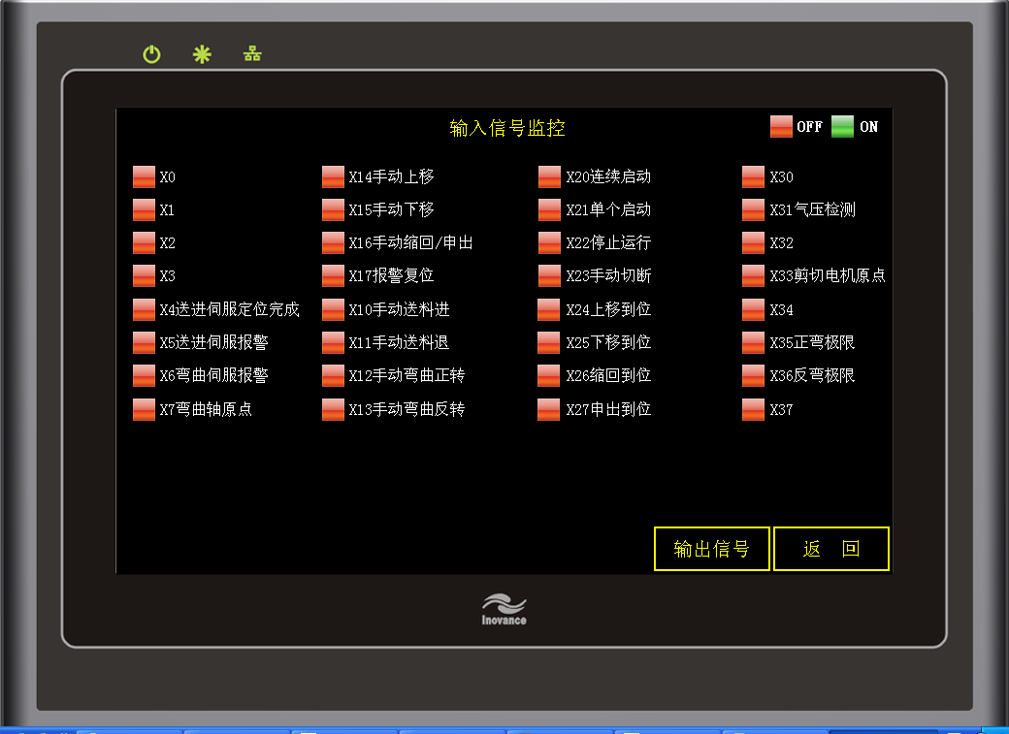

图5-8 输入信号监控界面

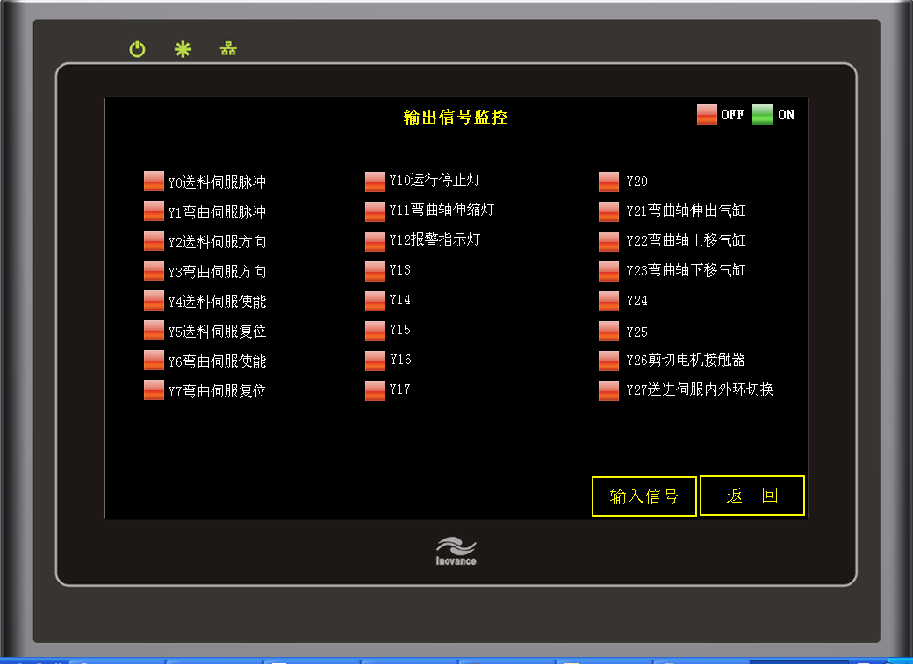

图5-9 输出想信号监控界面

**（三）其它功能**

软件的其他功能不再进行叙述。

**6、开机**

**警告**！**设备工作时严谨超载。必须定期对设备进行保养与维护。**

参数设定好后，检查钢筋是否穿好，确认无误后方可开机启动。

1）、速度的设定：根据生产的实际情况通过操作面板上的电位计对加工速度进行预先 设定。操作台设有长度超过300毫米的限速旋钮，请根据具体图形整体设置速度进行设定。

2）、穿线： 把盘圆钢筋放在放线架上，然后剪断盘条钢筋的包扎线。

**注意！**设备在长时间停转和位置移动时在正式开车生产前需要空转2小时进行各部分包括机械和电器部分的测试，各部分正常后才能进行生产，否则会出现设备严重损害和人员伤亡。

**注意！**剪断盘条钢筋包扎线时避开包扎线正方向，以免剪断时弹到身体，导致伤害。

放线盘立柱调整的尺寸要和盘园钢筋内孔尺寸相近，保持盘圆钢筋内径尺寸大于立柱组成的圆径的量不超过100毫米。否则会造成放线架倾斜变形，严重损坏机械。

把盘条钢筋的端头穿过过线滚，然后用矫直管将端部尽量矫直插入弯箍机送进机构的下牵引轮上，扳动“送进气缸：压下压下轮，就绪后向右扳动”送进按钮“实现自动送进，到钢筋穿至牵引机构时，再扳下“牵引气缸”的控制阀压下牵引轮。注意：牵引气缸的压力小于或等于4公斤。否则钢筋会出槽或发生其它影响连续生产的情况。

把操作系统打到手动挡。操作牵引电机的送进按钮，放缓速度把钢筋穿完。单线加工时使用水平矫直机构的上轨道。双线加工时第一根也穿入水平矫直机构的上轨道，把第二根钢筋插入水平矫直机构的下轨道中，上轨道的钢筋在二矫直机构中要在里面的矫直轨道上，一矫直机构下面的钢筋要在二矫直机构外部轨道进行矫直。

**7、调整**

**注意：**钢筋的直度会严重影响加工产品的质量，所以钢筋的矫直工作是至关重要的。

1. **矫直部分压下的调整**

调直时先松开锁紧螺母，调整螺杆到核算压下量后锁紧螺母即可。压下量以逐渐减少的模式压下，后面的两个压下辊的压下量调整到钢筋不发生变形为准。

1. **钢筋出现上下弯曲的调整**
2. 钢筋出现上弯曲（翘）：向下调整竖直矫直机构最后一个压下辊或向上调整倒数第二个压下辊。
3. 钢筋出现下弯曲（翘）：向上调整竖直矫直机构最后一个压下辊或向下调整倒数第二个压下辊。
4. **钢筋出现里外（侧向）弯曲的调整**
5. 钢筋出现向里弯曲（翘）：调松水平矫直机构的最后一个压紧辊或调紧中间压紧辊。
6. 钢筋出现向外弯曲（翘）：调紧水平矫直机构的最后一个压紧辊或调松中间压紧辊。
7. **钢筋压下量的调整：**对于具有均匀的横肋并具有均匀机械性能的钢筋，矫直比较容易，不需要矫直轮施加太大的压力。对于钢筋带有不规则横肋和不规则机械性能时，这种钢筋比较难矫直，建议在矫直轮上施加较大的压力。安装调试或特殊故障将钢筋退出后，运行前经过穿线慢速运行3-4米剪断，再运行3-4米，观看钢筋的平直度，如果出现第4.2-4.4条款中所述的情况按各条款中的调整提示进行调整，直至钢筋直度达到要求为止。外侧钢筋的调整方法与内侧相同。

**注意：每个矫直轮必须处于工作状态，这样能够保证机械的连续工作和使用寿命以及保证产品的质量。**

**注意：矫直机构压下量应取合适值，否则过大又会使机械电流超载。**

1. **牵引机构的调整：**牵引机构上下压紧轮之间压紧力的大小可通过调整压紧气缸气压的大小来调整，要根据所弯钢筋直径和具体材质的不同，结合实际调试情况，调整到刚好能有效牵引钢筋为宜，一般直径大的钢筋压紧力大，直径小的压紧力小，压紧力太大会影响箍筋的表面质量和牵引机构的使用寿命。
2. **剪切机构的调整：**

当加工双线钢筋时换成双线固定刀，加工单线钢筋时换用单线固定刀，当发现活动刀与固定刀的间隙过大时检验剪切臂端盖（铜）的磨损情况，磨损严重时换用备件。如果间隙过大会产生切不断钢筋的情况。如果出现钢筋顶活动刀的情况，检查制动电机检测开关的位置是否松动。

**注意：剪切减速机输出轴键需要随时留意是否松动窜出，发现异常及时解决，否则会使轴与减速机之间产生很大的剪切力，对设备造成严重损坏。**

1. **弯曲轴的调整：**

出厂前我厂已把弯曲主轴伸缩量及弯曲限位量调整好，客户在使用时注意加工不同直径的钢筋换用不同的弯头和弯曲轴。

|  |  |  |  |  |
| --- | --- | --- | --- | --- |
| 钢筋直径 | ∮6-∮7 | ∮8-∮9 | ∮10，∮12 | ∮13 |
| 弯头间距 | 12 | 14 | 17 | |
| 弯曲轴套直径 | ∮60 | ∮60 | ∮60 | ∮40 |
| 弯头与弯曲轴套间距 | 17 | 16 | 13 | 23 |

**调整弯曲轴套与弯头的间距=1.8倍钢筋直径**

**注意：不同的钢筋直径必须换用不同间距的弯头，同时要调整好弯头与弯曲轴套的间距，否则会导致心轴损坏、弯曲图形不准确等后果。**

**8、开机生产运行**

当钢筋的平直度与弯曲角度达到要求后，通过电位器旋转开关将钢筋运行速度调到需要的速度，即可启动弯箍机。

**注意：**

**设备正常运行时，应关闭安全防护门与后门，以免钢筋弹出伤人和触电事故的发生。**

**打开或关闭安全防护门时，要前后呼应，以防碰上他人。**

**切刀剪切时，应远离切刀位置，防止钢筋切头伤人。**

**在自动运行中由单步换到连续时需按启动，此时会产生一个废品。**

**因钢筋的机械性能会有差异，弯曲过程中将产生弯曲后尺寸和设定尺寸不同，这时需要进行长度补偿调整或重新设定数据。**

**机械运行时严谨人或其它生物直接或间接的接触机械的运动部位和工作中的钢筋。否则会造成严重的伤害事故。**

**原料钢筋表面要干燥无锈皮，否则将损坏机械并且影响操作者的安全。**

**设备即使处于自动工作状态时，也必须有一位经过培训的人监管，设备负责人将所有钥匙保管好，防止其它人操作设备。**

**注意：**

**严禁把钢筋箍在心轴的状态停留时间超过0.5分钟，否则会对弯曲部分的轴承造成严重的破坏。**